Caretas Pé de Serra

* Proponente – Maria da Conceição Mauriz Nunes de Lima

# Grupo de tradição Popular Caretas Pe de Serra de Barbalha.

“OS CARETAS PÉ DE SERRA” foi criado no ano de 2016, sendo composto de brincantes artistas de tradição popular, Crianças, Adolescente e idosos de famílias de baixa renda e da zona rural de Barbalha, que vivenciam as manifestações da cultura popular do ciclo pascoal de forma organizada e criativa. Mantendo viva, a arte popular, percorrendo sítios, cidades e vilarejos, levando a arte as camada menos favorecida da sociedade. Tendo como foco a vivencia dos costumes da comunidade e luta pela permanencia de manter viva seus costumes que ja vem pautada de varias gerações, proporcionando o intercanbio de bricadeiras entre o estalar do chicote e contar sua historia atraves das mascaras, os pedintes mascarados com suas cantigas cheias de zoeiras perambulando e assim, dão oportunidades as pessoas que lhes presenteiam com um trocado ou algum alimento para queima do juda, com isso participar dessa brincadeira tão forte entre os sitios e as cidades circunvizinhas e ajudar a manter viva essa tradição.

* Rede social

**Instagram @caretas_pede serra**

* Links

<https://www.youtube.com/shorts/e3b8g2Q2rms>

<https://www.youtube.com/watch?v=v9PtOveWpxk>

<https://www.youtube.com/shorts/yTo-jndCGck>

<https://www.instagram.com/p/B-4ozjjAWZI/>

<https://www.instagram.com/p/Cln7q0BAbvt/>

<https://www.instagram.com/p/Cl6g6j5L5iH/>

<https://www.instagram.com/tv/Clha8RtJDyF/?igshid=YmMyMTA2M2Y>=

<https://www.instagram.com/p/ClWFDhCLCZX/>

Ações.

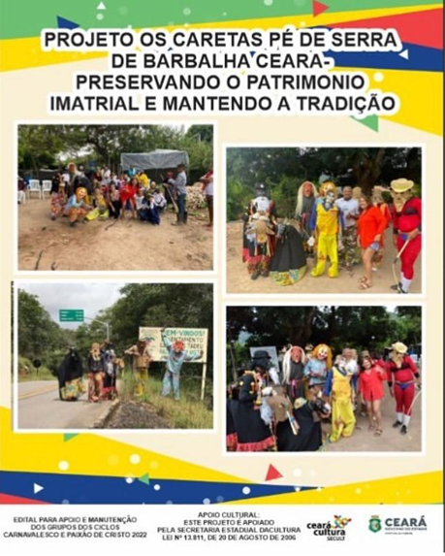 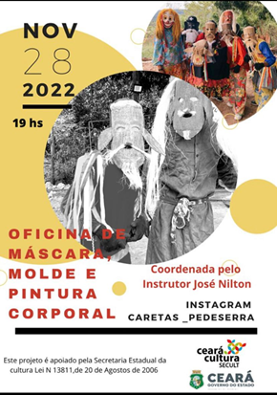

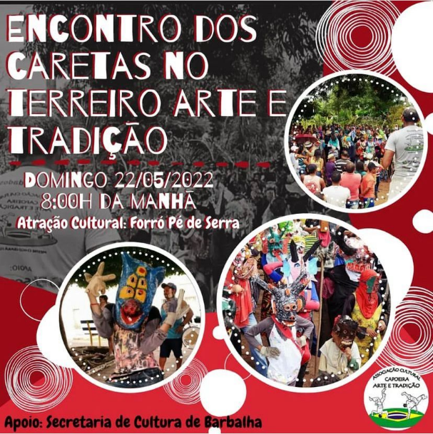 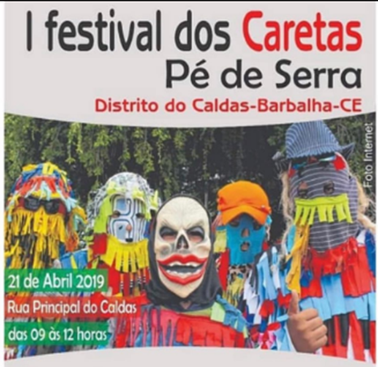 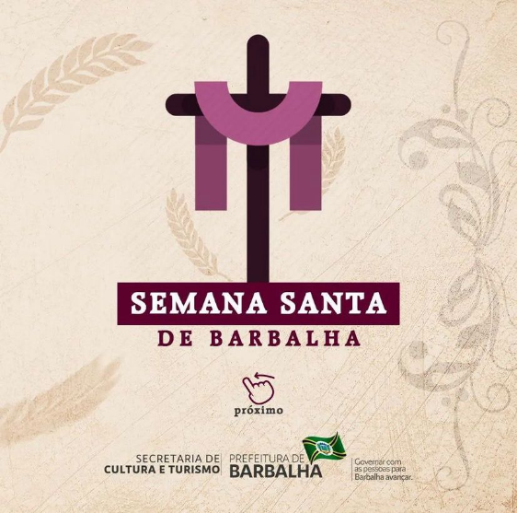 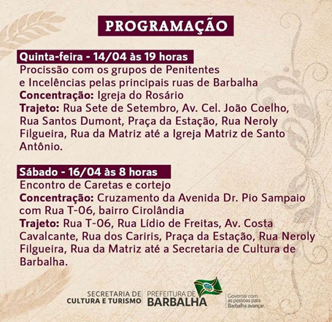

* Fotografias.

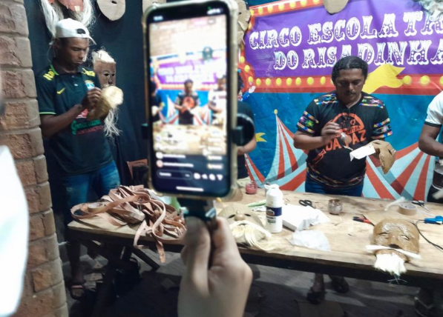 Live da oficina de construção e pintura de mascaras no espaço do Circo Escola Trupe do Rizadinha. Edital 2022 de Apoio e manutenção dos Ciclos carnaval e paixão de Cristo. Projeto: Os Caretas Pé de Serra de Barbalha preservando o patrimônio imaterial e mantendo a tradição.

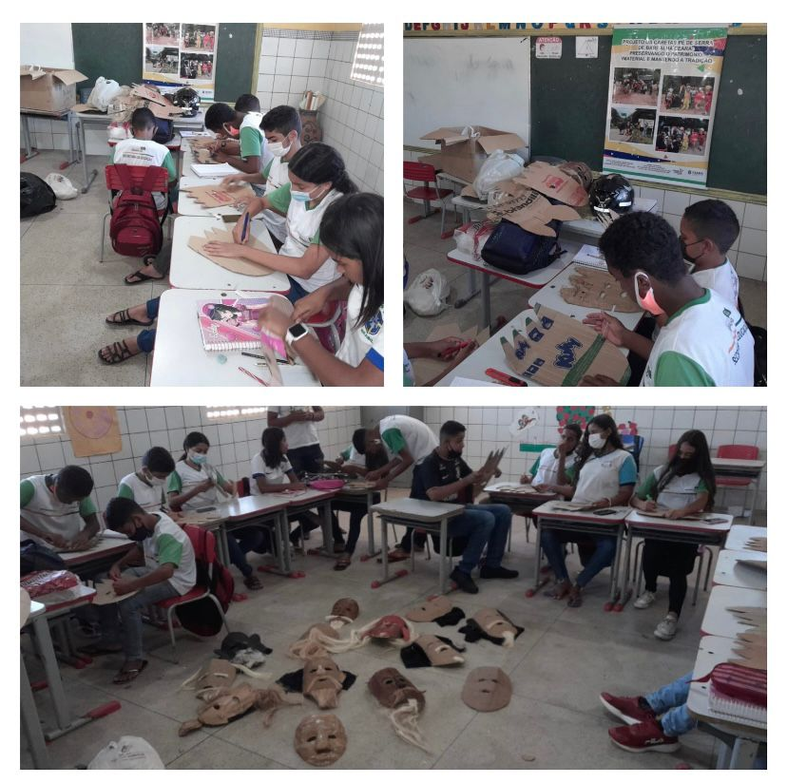Oficina de construção de máscaras e pintura na Escola municipal Gregório Callou, Sitio Santa Cruz-Barbalha –CE. Edital 2022 de Apoio e manutenção dos Ciclos carnaval e paixão de Cristo. Projeto: Os Caretas Pé de Serra de Barbalha preservando o patrimônio imaterial e mantendo a tradição.

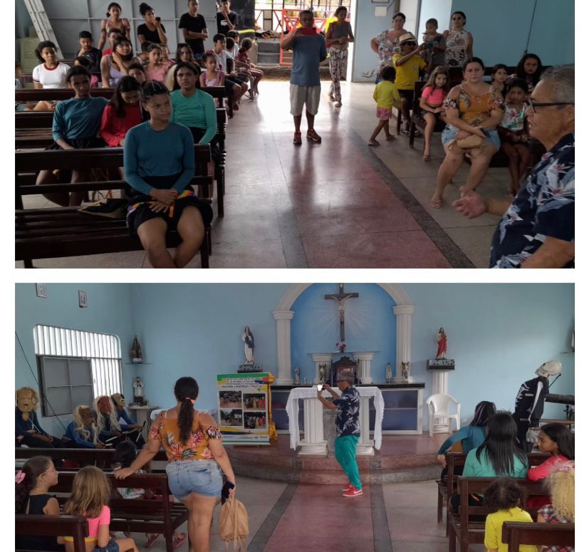Roda de Conversa com a comunidade dos Sítios: Santa Cruz, Formiga, Saco I e Saco II, Santo Antônio, Bela Vista, Frutuoso, Distrito do Caldas e Assentamento São Judas Tadeu. Edital 2022 de Apoio e manutenção dos Ciclos carnaval e paixão de Cristo. Projeto: Os caretas Pé de Serra de Barbalha preservando o patrimônio imaterial e mantendo a tradição.

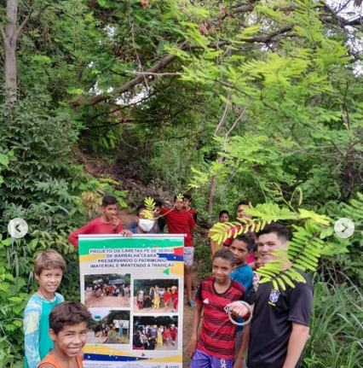Trilha com os Caretas Pé de Serra para a confecção das máscaras. Edital 2022 de Apoio e manutenção dos Ciclos carnaval e paixão de Cristo. Projeto: Os caretas Pé de Serra de Barbalha preservando o patrimônio imaterial e mantendo a tradição.

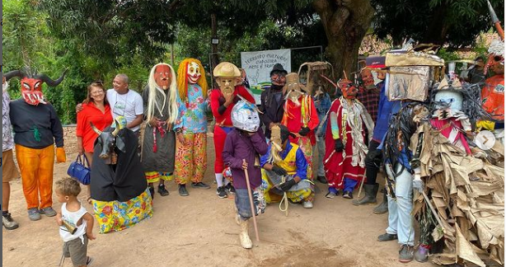Encontro dos Caretas Arte e tradição, Distrito de Arajara- Barbalha-CE .2022- Secretaria de Cultura de Barbalha.

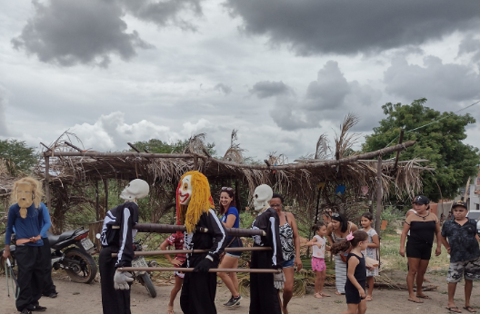Cortejo dos Caretas Pé de Serra no Pau da Bandeira do Sitio Santa Cruz. 2023